

Gemaakt door: Arno en Janne


HOPPER voor al je scouts-aankopen:
scoutshemden slaapzakken tenten rugzakken en veeeeel meer!



Jammer genoeg sluiten de fysieke winkels van de Hopper. Online via de website kan je nog wel bestellen!

Ons groepsnummer is A3306G

Dank aan onze sponsors





Woord vooraf

Hallooooooo allerleukste leden, ouders en begeleiders van Akabe Edgem!!
JOEPIEEEEEEE!!!! Na een rustpauze is het eindelijk weer zover: het nieuwe scoutsjaar gaat van start!!
Hebben jullie net zoveel zin, energie, goesting (en misschien ook een beetje zenuwachtige kriebels) om erin te vliegen als wij?
Ga maar snel kijken bij jouw tak, want daar ontdek je welke scoutentieke vergaderingen er allemaal op jou wachten!

Scoutentieke groetjes,
Het Knipteam


Groepsleiding
Helaba stoere, lieve, gekke scout
Dag mama, papa, begeleiders, leiding, …
Het is weer zover! Het langverwachte scoutsjaar kan EINDELIJK terug van start gaan. Wat hebben we daar met z’n allen naar uitgekeken!
Wie nieuw scoutsjaar zegt, zegt natuurlijk een reeks nieuwe knips en een gloednieuw jaarthema! Zoals je misschien al kon terugvinden op de jaarmarkt is het jaarthema van dit jaar Scoutentiek!!!
Scoutentiek gaat terug naar de kern. Het gaat over trouw blijven aan wie we zijn als scouts: samen spelen, buiten leven en elkaar respecteren. Het nodigt ons uit om eerlijk en zorgzaam met elkaar en de natuur om te gaan.
Zo bouwen we elke dag aan een groep waar iedereen zich welkom en thuis voelt.
We starten dit jaar ook met een nieuwe groepsleiding ploeg. Wij (Arno, Juul, Laurien, Noa en Oona) gaan dit jaar samen met de volledige leidingsploeg ons uiterste best doen om onze scouts de beste akabe van heel Edegem te maken! Heb je een vraag, een tip, suggestie of compliment? Aarzel dan niet om ons een mailtje te sturen via groepsleiding@47aka.be.

Groepsleiding
Voor dringende vragen voor de groepsleiding kan je terecht bij onze communicatieverantwoordelijke Laurien: 0491 24 80 29
Houd vanaf nu ook zeker onze socials en site in de gaten! Daar vind je onze informatie en laatste nieuwtjes terug.
Site: 47aka.be
Instagram: akabe_edegem
Facebook: 47e Akabe Edegem

Wij kijken alvast uit naar een fantastisch, over de top, scoutentiek scoutsjaar!
Tot snel!
Stevige linker
De groepsleiding
Wilskrachtige Arassari (Arno)
Opgewekte Mina (Juul)
Takifugu (Laurien)
Bedaarde Cholo (Noa)
Dingo (Oona)

Groepsfeest!


Scouting op maat

Hey jij daar! Heb jij al eens gehoord over scouting op maat?
De kosten van scouting zijn niet voor elk gezin even makkelijk te dragen. Daarom bestaat Scouting op Maat: een fonds dat tegemoetkomt aan de kosten van scouting. Zo zorgt Scouts en Gidsen Vlaanderen dat iedereen erbij hoort, ook als er financieel wat minder ademruimte is.
Scouting op Maat bestaat voor gezinnen die het financieel niet makkelijk hebben. Dit kan voor iedereen anders zijn, dus iedereen is welkom. Denk aan mensen in schuldbemiddeling of verbonden aan het OCMW, alleenstaande ouders, alleenwonende leden, leden verbonden aan een instelling, … Kortom, Scouting op Maat is er echt voor iedereen die aangeeft het financieel moeilijk te hebben door eender welke omstandigheden.
Voel jij je aangesproken, of zou je erg geholpen zijn met Scouting op maat? Stuur dan een eenvoudig mailtje naar groepsleiding@47aka.be of spreek iemand van de groepsleiding of leiding aan bij één van onze activiteiten.
We gaan er discreet mee om en informeren enkel diegenen waarvan jij het nodig vindt. Niemand anders dan degene die je aanspreek of mailt hoeft te weten dat jij geholpen wordt door Scouting op Maat.
Hoe gaat dit in z’n werk? Nadat je ons gecontacteerd hebt luistert degene die jij aansprak graag naar jouw verhaal. We zijn dan overtuigd van jouw noodzaak en passen jouw profiel aan in de groepsadministratie. Zo eenvoudig is dat.
Vervolgens maak jij automatisch gebruik van Lidgeld op Maat en Uniform op Maat. Zelfs activiteiten die een extraatje kosten kunnen wij dan voor jou aanvragen waardoor je nog maar één derde van de totaalprijs hoeft te betalen.
Het idee van Scouting op Maat is dat lidgeld en activiteiten voor één derde door het lid betaald wordt, één derde door het Fonds op Maat en één derde door onze eigen scoutsgroep. Bij de aankoop van uniform krijg je zelfs 50 à 60% korting.
Indien jij hier enorm mee geholpen zou zijn, aarzel dan niet om iemand van onze voltallige ploeg te contacteren, want echt iedereen hoort erbij.



KAWELPEN

Dag liefste Kawelpen!

Het scoutsjaar is alweer begonnen, JOEPIEEEEE! We beleven dit jaar opnieuw knotsgekke avonturen en spelen de leukste spelletjes. Wij hebben alvast veel zin en energie om met jullie er een fantastisch jaar van te maken. Jullie ook?!


Zondag 12 oktober van 13u-16u: Herfstvergadering:
Samen beleven we een typische herfst namiddag. We gaan spelletjes spelen met pompoenen, eikels, kastanjes. Ook gaan we uiteraard knutselen met blaadjes, in plassen springen, enzovoort. Trek je regenlaarzen en -jas zeker aan!



Zaterdag 25 oktober: groepsfeest:
BOOO! Ben jij er bij op ons gezellig (of grillig?) Halloween groepsfeest? We gaan samen heerlijk eten. Heb jij al zin in de Bloedsoep, Heksenpasta of een griezelig Desert? Nodig al je buren, vrienden en familieleden uit om samen te griezelen in hangar 27. Kom zeker verkleedt als heks, vampier, weerwolf, spook, spin, mummie, of iets anders angstaanjagend!?

KAWELPEN

Vrijdag 31 tot zondag 2/11 Takweekend:

Dit weekend spelen, slapen en eten we samen gezellig! Van vrijdagavond tot en met zondagvoormiddag hebben wij ons mega tof takweekend. Het thema…is nog een verassing! Het thema en verdere info volgt nog in de weekendbrief.


Zondag 9 november van 13u-16u: Sprookjesbos:
Vandaag gaan we op tocht door het sprookjesbos en laten we de gewone wereld achter ons. Of je nu liever draken verslaat of als een elfje wilt vliegen, er is voor ieder wat wils in ons magisch avontuur! Ook heel tof als je jezelf verkleed in je favoriete sprookjesfiguur :)

Zondag 23 november van 13u-16u:
gezelschapsspelletjes vergadering:

Van jenga tot uno, van doolhof tot bonny hop. Vandaag spelen we allemaal toffe spelletjes.

KAWELPEN


Zondag 7 december van 13u-16u: sinterklaas vergadering
De sint is gisteren natuurlijk al langs gekomen maar vandaag komt die toch nog even dag zeggen op de scouts, speciaal voor jullie! Zijn jullie allemaal braaf geweest dit jaar?


Zondag 21 december van 13u-16u:
Kom mee genieten van de kerst vibes! We gaan samen kerstliedjes zingen, chocomelk drinken, tekeningen maken, met sneeuw spelen, een kerstboom versieren, en misschien zelfs de kerstman ontmoeten?

Zizo, dat was het alweer voor deze eerste knip. Hopelijk hebben jullie er net zoveel zin in als wij. Tot snel!

Stevige linker,

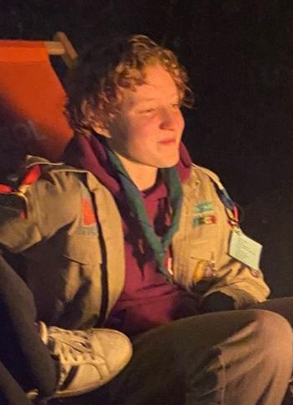
Ari, Dorien en Laurien

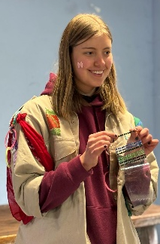


JOGIS

Dag lieve jogi’s.

We starten dit scoutsjaar met een knal! Er wachten alvast heel wat leuke vergaderingen op jullie door het jaar. Om het eenvoudig te houden is hier de planning al van september tot december. Kan je toch een vergadering niet meedoen? Geen probleem! Laat op voorhand iets weten via whatsapp, en wij houden hier dan ook rekening mee!


Zondag 12 oktober 13u-16u: Waar is Boris zijn vriendje? Oei, het scoutsjaar is nog maar net begonnen en Boris is zijn vriendje al kwijt! Kunnen jullie hem helpen Binti terug te vinden? Anders gaat Boris een heel scoutsjaar lang wenen! Dus vind Binti en breng hem terug naar Boris, door spelletjes te spelen en elkaar door en door te leren kennen. Enkel zo kunnen Boris en Binti elkaar terug vinden!

Zaterdag 25 oktober 17u-21u30: Groepsfeest
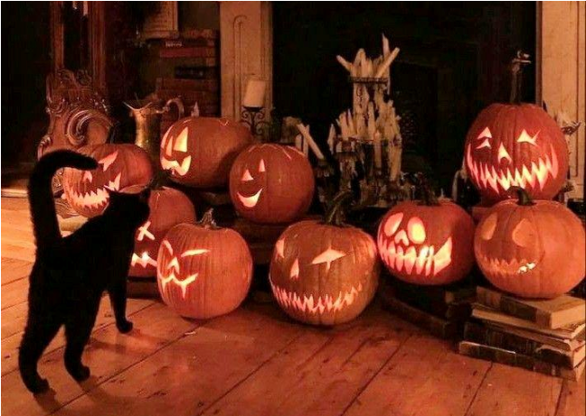
Vandaag staat ons jaarlijks groepsfeest op de planning! Vergeet je zeker niet in te schrijven om lekker te komen eten, en samen te kunnen terugblikken naar vorig jaar. Het thema is Halloween, dus haal de engste monsters in jullie naar boven en maak ons bang met jullie verkleding! Meer info volgt nog!

JOGIS

Zondag 9 november 13u-16u: Knutsel vergadering

Vandaag halen we onze innerlijke Henri Rousseau’s naar boven, want we gaan kunst maken en tentoonstellen! Een tijger in de jungle of een vis op het droge? Alles kan! Alle kunstwerken dat jullie maken, worden ook tentoongesteld in ons eigen Akabe Museum:
AkaMu!

P.s.: Doe zeker kleren aan waar verf op mag komen!


Vrijdag 21 november tot zondag 23 november: Takweekend
Het is weer zover! Het takweekend komt eraan. Hier volgt later nog meer info over. Ook het thema houden wij nog even geheim voor jullie! Over 1 ding hoeven wij geen info meer te geven: plezier is verzekerd en jullie gaan hopelijk allemaal met een glimlach naar huis!

JOGIS

Zondag 7 december 13u-16u: Sint vergadering
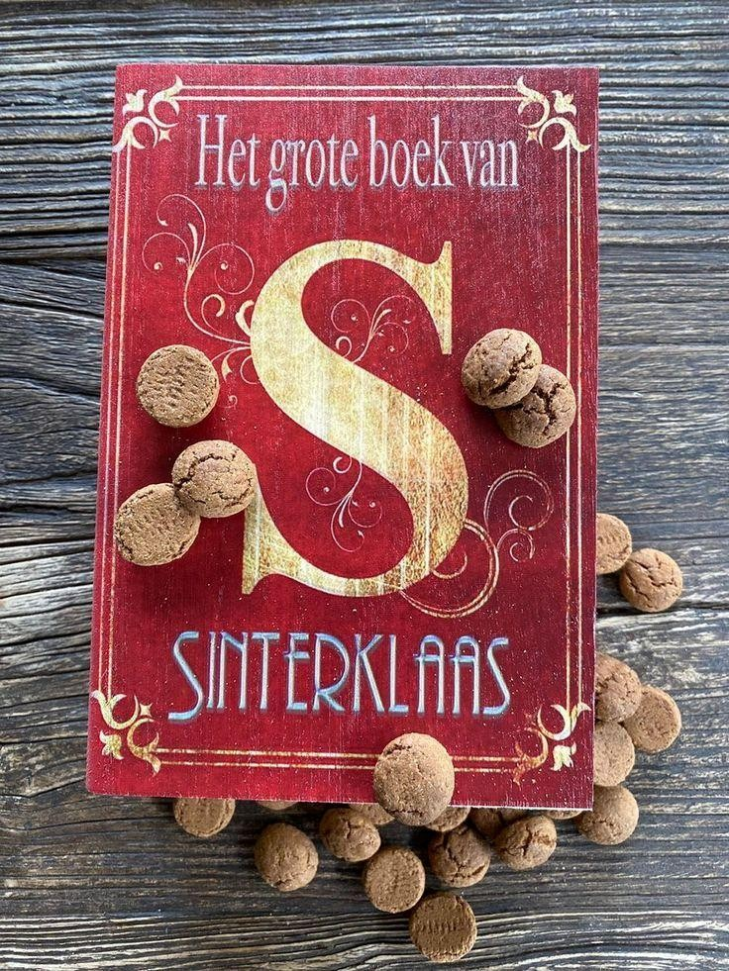
Sinterklaas komt ook weer dit jaar langs en heeft alvast een brief voor jullie klaargezet!

‘Lieve Jogi’s,
Ik heb gehoord dat jullie dit jaar heel veel avonturen zullen beleven op de scouts! Ook dit jaar zal ik langskomen samen met mijn pieten. Ik kijk al uit naar jullie tekeningen en gezang! Ik hoop dat er ook dit jaar geen stoute kinderen zijn, want voor de flinke kinderen nemen wij iets extra lekkers mee! Groetjes van Sinterklaas.’


Vrijdag 19 december 19u-21u: Film vergadering
Het is zover! Winter is hier en weten jullie wat dat betekent? Tijd voor de kerstfilms boven te halen! Vanavond kijken we samen een gezellige kerstfilm, dus neem zeker een dekentje of een slaapzak mee en trek een zotte kersttrui aan! Wij voorzien ook nog wat lekkers, voor gezelligheid en sfeer!

Zo, jullie weten nu wat er allemaal te wachten staat in onze eerste knip. Het enige dat nog ontbreekt, zijn jullie! Dus trek je hemd aan, pak je volle energie mee en kom samen met ons de leukste zondagen beleven. Wij hebben er alvast super veel zin in en hopen jullie elke keer weer massaal te zien verschijnen!



JIVERS

zondag 12 oktober 13u-16u

Lokaal oppimpen
Dag lieve vrienden!
Het nieuwe scoutsjaar is weer begonnen, jippie! Dat betekent nieuwe avonturen, nieuwe leiding en voor sommige een nieuwe tak. Daarom gaan we ons lokaal wat oppimpen om het helemaal van ons te maken! Neem leuke foto’s mee en versieringen (verf, slingers, tapijt, ...). Dan zorgen we er samen voor dat wij het tofste lokaal hebben!

Stevige linker
De jiverleiding ! Xx

zaterdag 25 oktober 16u30-22u
Groepsfeest:
Boo! Jij daar! 😊 Het is weer zover... Ook dit jaar zijn we weer van de partij met het geweldige Halloween groepsfeest. Nodig daarom al je buren, vrienden en familie uit en zak massaal af naar Hangar 27 voor een TOP editie! PS.: Meer informatie vind je op onze instagrampagina akabe_edegem of onze website 47aka.be

JIVERS

9 november 13u-16u
Herfstzoektocht
Nu dat de herfst in het land is betekent dat ook dat de blaadjes van de bomen vallen en heel het fort een mooie oranje gele kleur krijgt! Komen jullie met ons mee op avontuur? zoeken jullie mee om ter meeste/ om ter mooiste blaadje?

21- 23 november

takweekend
Maak je klaar voor een weekend vol avontuur, gezelligheid en een stevige portie plezier! Samen met de jogi's spelletjes spelen, lekker eten en ’s avonds rond het kampvuur verhalen delen.
Meer info over het takweekend volgt!

7december 13u-16u
Sint Vergadering
Ho ho ho, hou je schoen maar klaar, want ook dit jaar komt de Sint langs bij de scouts! Samen met zijn trouwe Pieten maakt hij even tijd in zijn drukke agenda om ons te bezoeken. We zingen vrolijke liedjes, spelen knotsgekke spelletjes en wie weet… zit er voor jou ook iets lekkers in de zak!

JIVERS

21 december 13u-16u
Kerst
Staat de chocomelk en de kerstboom al klaar want we zijn bijna aangekomen bij de laaste vergadering van het jaar of nog belangrijker de kerstvergadering! Wij hebben onze beste kerstmuts al uit de kast gehaald maaaaar weet je wat het nog beter zou maken? Als we met zen allen een secret santa doen. Vinden jullie het even spannend als wij wat er in jullie pakjes zou zitten?


+22

Zondag 30/11 herfstvergadering
We gaan samen wandelen in het bos, maar niet zomaar wandelen. Tijdens de wandeling gaan we op zoek naar leuke herfstvoorwerpen en vormen. Denk aan een dennenappel, een gekleurd blad, een paddenstoel of iets wat rond of stekelig is.
We geen samen zoeken naar zoveel mogelijk van die natuurschatten.
Het is een speurtocht vol verrassingen in de frisse buitenlucht.
Klaar om de mooiste dingen in het bos te ontdekken? Avontuur wacht!

Zondag 28 december Kerstvergadering

Staat de kerstboom al klaar bij jullie thuis?
Want het is tijd voor een super gezellig kerstfeestje! Vandaag gaan we gezellig samen kerst vieren zoals het hoort. Met pakjes, kerstmuziek en uiteraard ook kerst snacks. We zouden willen vragen aan iedereen om een cadeautje mee te brengen van ongeveer €3. Zo krijgt iedereen een gelijkwaardig cadeautje mee naar huis. Tot snel!

Vriendenboekje

Naam: Ari
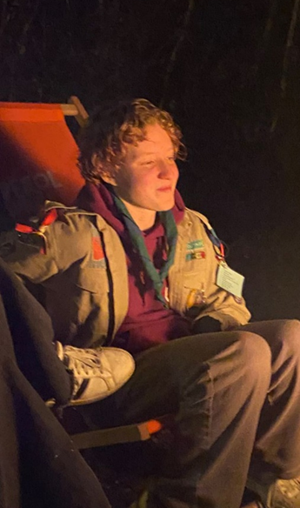
Totem in’t kort: /
Jaren in de scouts: 1 jaar
Ik ben jarig op: 21/08
Werk/ studies: orthopedagogie
Leukste moment van de dag: op de fiets met goed weer
Favoriete sport: kunstschaatsen
Hobby’s: scouts, muziek maken, tekenen
Spannendste spel: smokkelspel
Leukste pretpark: Phantasialand
Beste boek: ik zie je overal
Voor dit tv programma blijf ik thuis: MCW

Vriendenboekje

Ik ben fan van: alles met muziek
Mijn lievelingen cd is: you’ll be alright kid
Leukste strip figuur: Tom en Jerry
Mijn lievelingsdier is: leeuw
Het lekkerste eten vind ik: pasta
Op kamp wil ik: vuil worden tijdens vettige dag
Dit wist je nog niet over mij: ik heb een moedervlek dat lijkt op een alpaca.
Leuke Quote: “Wees de reden dat iemand vandaag glimlacht.”



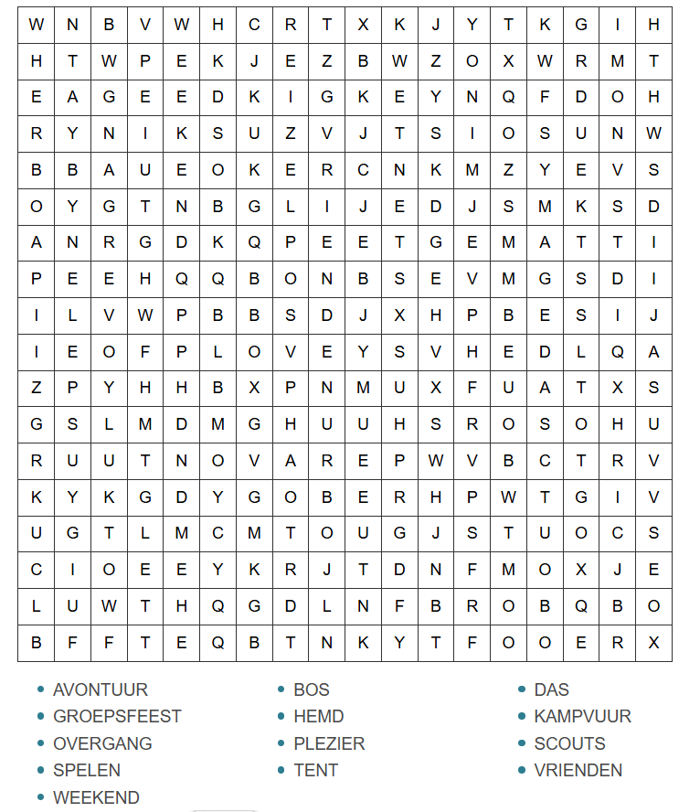
Woordzoeker

Kleurplaat


Overzicht

KAWELPEN:

Zondag 28/09 | Overgang | 13u-16u
Zondag 12/10 | Herfstvergadering | 13u-16u
Zaterdag 25/10 | Groepsfeest
Vrijdag 31/10- 2/11 | Takweekend | Info via weekendbrief
Zondag 9/11 | Sprookjesbos | 13u-16u
Zondag 23/11 | Gezelschapsspelletjes | 13u-16u
Zondag 7/12 | Sint vergadering | 13u-16u
Zondag 21/12 | Kerst vergadering | 13u-16u

JOGI’s:

Zondag 28/09 | Overgang | 13u-16u
Zondag 12/10 | Waar is Boris zijn vriendje | 13u-16u
Zaterdag 25/10 | Groepsfeest
Zondag 9/11 | Knutselvergadering | 13u-16u
Vrijdag 21/11- Zondag 23/11 | Takweekend | Info via weekendbrief
Zondag 7/12 | Sint vergadering | 13u-16u
Vrijdag 19/12 | Filmvergadering | 19u-21u

Overzicht

JIVERS:

Zondag 28/09 | Overgang | 13u-16u
Zondag 12/10 | Lokaal oppimpen | 13u-16u
Zaterdag 25/10 | Groepsfeest
Zondag 9/11 | Herfstzoektocht | 13u-16u
Vrijdag 21/11- Zondag 23/11 | Takweekend | Info via weekendbrief
Zondag 7/12 | Sint vergadering | 13u-16u
Zondag 21/12 | Kerst vergadering | 13u-16u

+22:

Zondag 28/09 | Overgang | 13u-16u
Zaterdag 25/10 | Groepsfeest
Zondag 30/11 | Herfstvergadering | 13u-16u
Zondag 28/12 | Kerst vergadering | 13u-16u

Communicatie

Kawelpen | Dorien  Laurien  Ari  Lander (klimopper) | 0489/35.87.67  kapoenen@47aka.be welpen@47aka.be
Jogi’s | Noa  Orange  Ilona  Stijn (klimopper) | 0491/14.65.38  jonggivers@47aka.be
Jivers | Myrthe  Oona  Juul  Maik | 0468/02.47.83  givers@47aka.be jins@47aka.be
+22 | Lore  David  Djadji | plus22@47aka.be
Klimop

Groepsleiding | Arno  Laurien  Oona  Noa  Juul | 0497/12.55.41  0491/24.80.29  0489/67.66.12  0491/14.65.38  0474.09.65.98  Groepsleiding@47aka.be

